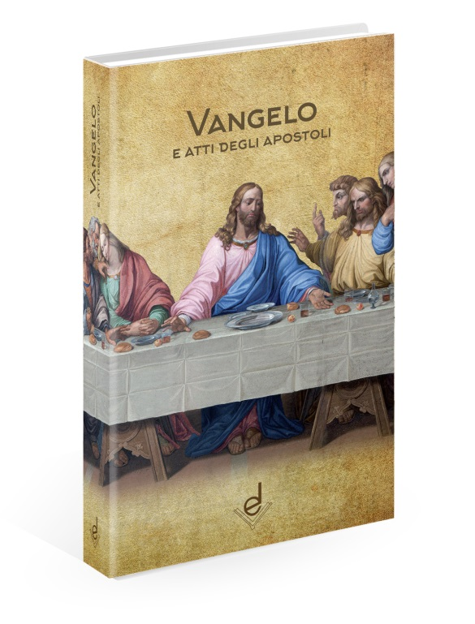

**TITOLO**: **VANGELO E ATTI DEGLI APOSTOLI**

**PAGINE**: 432

**FORMATO**: **□** 9x15x2,5

**RILEGATURA**: BROSSURATO

**PESO**: gr. 196

**PREZZO**: € 1,60

**ISBN**: **9788895983257**

Si presenta in formato tascabile ma con caratteri di facile lettura.

Ogni singolo libro è preceduto da una breve presentazione.

Arricchito da note a piè di pagina e dall’indice analitico.

Il testo è quello ufficiale della CEI utilizzato nella liturgia.

